

**一人でも　始められる**

**防 災 活 動**

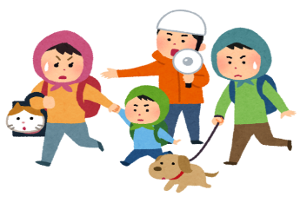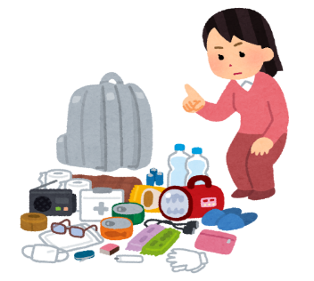

または、右記コードを読み取り

「西宮市　防災に役立つチラシ集」と検索

詳しい情報はこちらからご覧いただけます！

〇〇自治会自主防災会

新型コロナウイルスの影響で、我々は「新しい生活様式」を取り入れるなど、大きな変革の真っ只中にいます。そのような中でも、災害はいつどこで起こるかわからず、日頃の備えを疎かにすることはできません。  
　　そこで、○○自治会自主防災会は、西宮市と協働し、防災に興味があるという地域住民向けに、一人でも始められる防災活動に関する情報を紹介しています。

この機会に、一度、防災についてじっくり考えてみませんか？

**災害時の**

**避難の**

**日ごろの**

**行動**

**判断**

**備え**